random variable：随机变量

随机变量的用大写斜体X表示，测量值用小写斜体x表示

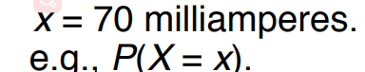

discrete random variable:有限Or无限可数，统计方法是数出来的/表面划痕这种

continuous:实数某一区间，统计方法是测出来的/电流电压这种

Probability Distributions概率分布

把每个值的X都表示出来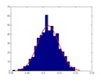

probability mass function:pmf 是离散随机变量在各特定取值上的概率

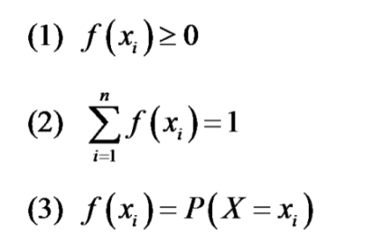 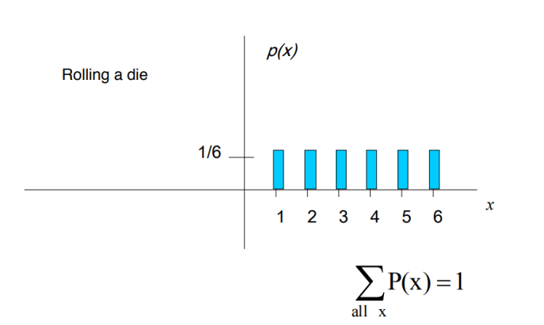

Cumulative Distribution Functions：cdf 累积分布函数

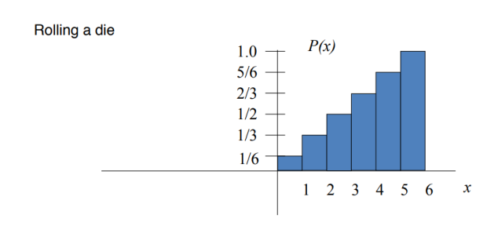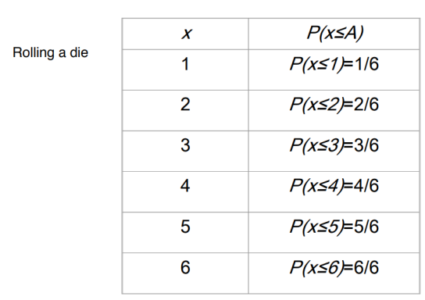

expected value(mean number)：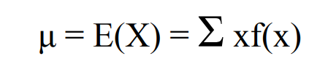数学期望 小x×pmf（probability）

扔一个色子，数学期望是3.5（1+2+3+4+5+6）/6

Variance Formula 方差公式

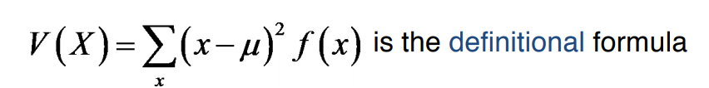定义式

也可以看成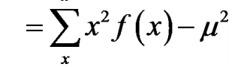（分开来计算方便时用这个） 刻画了离散的程度

就是小x减数学期望的平方×发生概率

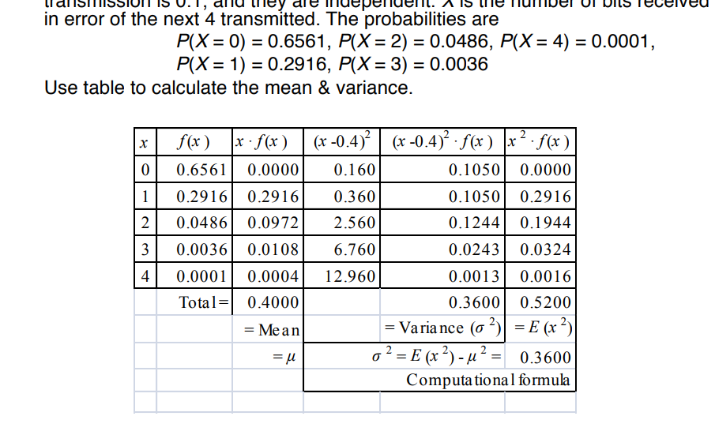

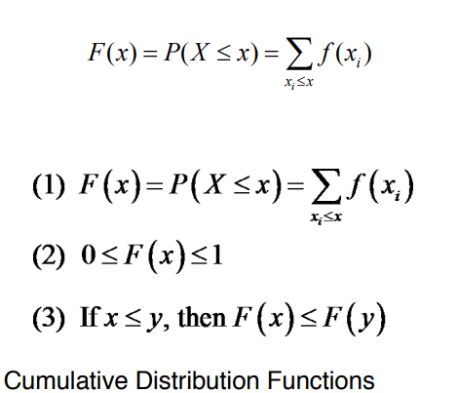

Expected Value of a Function of a Discrete Random Variable：

离散RANDOM VARIABLE的fufnction的数学期望

原来都是单独大X，现在要加个function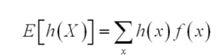

如果，那么他的数学期望就是X的variance方差

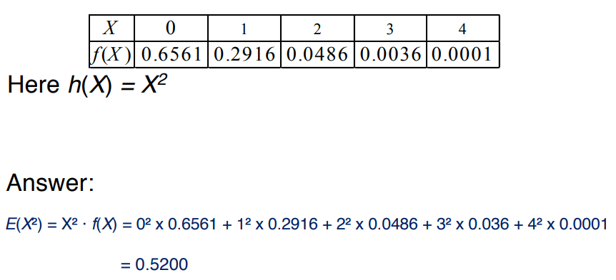

Discrete uniform distribution 离散均匀分布

不同的x1,x2,xn值，有相同的可能性，那么这时候就有discrete uniform distribution,式子为f(x)公式是//每种x值的可能性

Binomial Distribution 二项分布

p小写:在一轮中获胜的概率

进行n轮

X:random variable，总共获胜的次数

每场获胜互相独立

这里的f(x)指的是总共获胜N次的概率

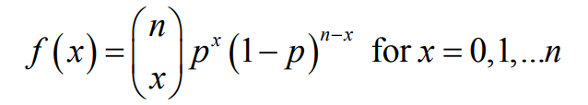

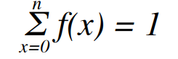从0轮的f(x)一直加到n轮肯定=1

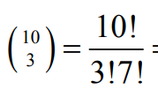 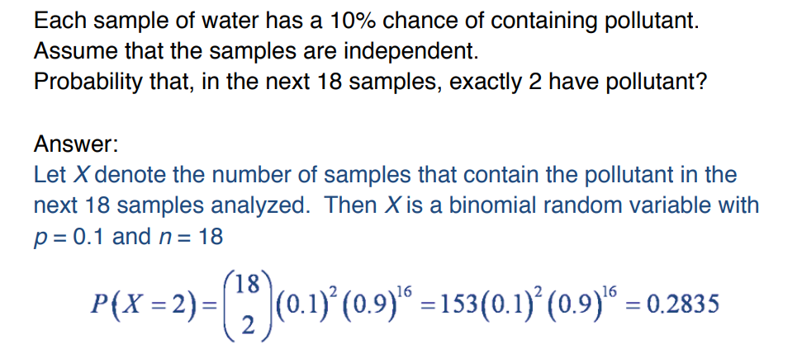

总结一下就是那个吊东西×成功的次数×不成功的次数

前面的吊东西就是顺序不重要

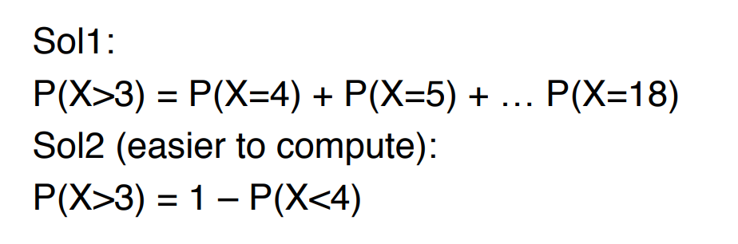

巧算方法

Binominal mean and variance

如果X是个binominal二项式的random variable， 有着参数p n

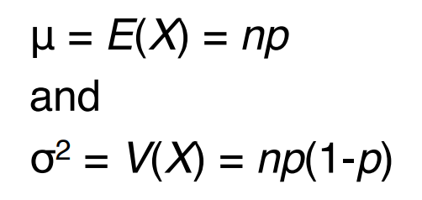这里X是所有轮结束完以后胜利次数 n是几轮，p是一轮获胜概率

Geometric distribution几何分布

X：随机进行几轮

进行几轮获得第一次success

可能性x是成功之前一共经历过的failure次数

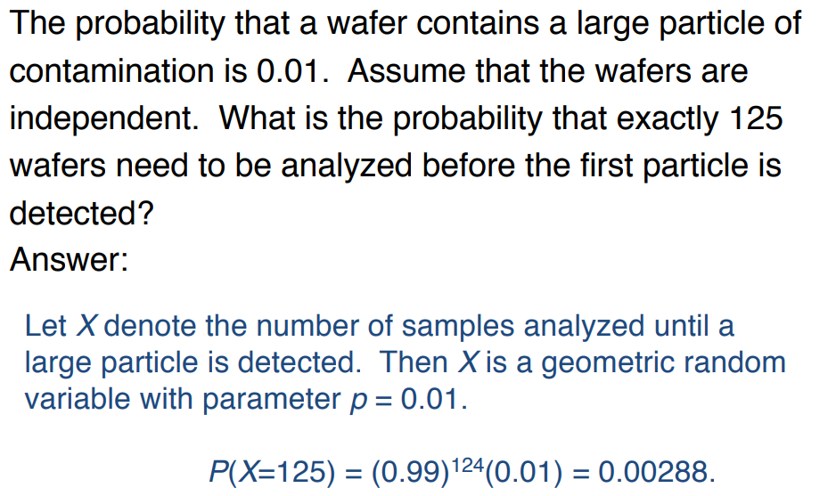

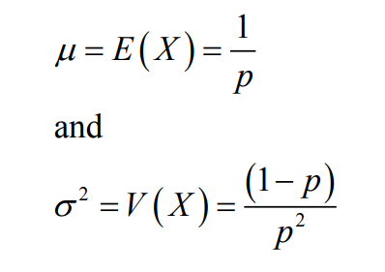

negative binominal distribution

negataive binominal random variable X:小x:在r次胜利之前所需要的轮数

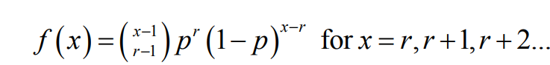

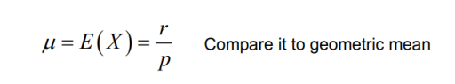

注意和binominal distribution的区别

binominal distribution指的是r轮获得两次胜利的机会

negative binomial distribution指的是正好在第R轮获得第二次胜利的机会

Hypergeometric Distribution.

N个object,K个成功，N-K个失败

不重复的从N个object里挑选n个object

random variable X:n中成功数量

X就是hypergeometric random variable

几率是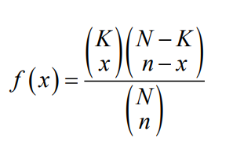.

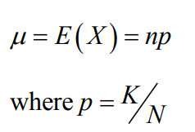

Poisson Distribution泊松分布

X是poisson process中event发生次数

几率是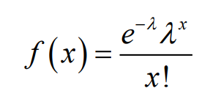

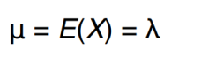就是poisson process的一个参数

λ是一个平均值，比如平均1mm出现2.3次那么λ就=2。3

现在我们要求1mm出现两次的几率，就是

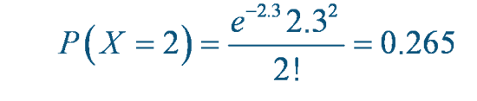

注意，λ是会变的，我们现在1mm是2.3

.那么求5mm十次的几率，λ就是2.3\*5=11.5

